Извещение № 23000029920000000001

Опубликовано
Версия 1. Актуальная, от 09.06.2023
Дата создания
09.06.2023 13:22 (МСК)
Дата публикации
09.06.2023 13:41 (МСК)
Дата изменения
09.06.2023 13:41 (МСК)

Основные сведения об извещении
Вид торгов
Аренда и продажа земельных участков
Земельный кодекс Российской Федерации
Форма проведения
Электронный аукцион
Наименование процедуры
аукцион на право заключения договора аренды земельного участка из земель населенных пунктов
Электронная площадка

АО «Сбербанк-АСТ»

Организатор торгов
Код организации
2300002992
ОКФС
14
Публично-правовое образование
Званновский сельсовет Глушковского района Курской области
Полное наименование
АДМИНИСТРАЦИЯ ЗВАННОВСКОГО СЕЛЬСОВЕТА ГЛУШКОВСКОГО РАЙОНА КУРСКОЙ ОБЛАСТИ
ИНН
4603000488
КПП
460301001
ОГРН
1024600746873
Юридический адрес
обл Курская, м.р-н Глушковский, с.п. Званновский сельсовет, с Званное, ул Центральная
Фактический/почтовый адрес
обл Курская, м.р-н Глушковский, с.п. Званновский сельсовет, с Званное, ул Центральная
Контактное лицо
Пономаренко Валентина Ивановна
Телефон
84713231336
Адрес электронной почты
adm307470@mail.ru

Сведения о правообладателе/инициаторе торгов
Организатор торгов является правообладателем имущества
Код организации
2300002992
ОКФС
14
Публично-правовое образование
Званновский сельсовет Глушковского района Курской области
Полное наименование
АДМИНИСТРАЦИЯ ЗВАННОВСКОГО СЕЛЬСОВЕТА ГЛУШКОВСКОГО РАЙОНА КУРСКОЙ ОБЛАСТИ
ИНН
4603000488
КПП
460301001
ОГРН
1024600746873
Юридический адрес
обл Курская, м.р-н Глушковский, с.п. Званновский сельсовет, с Званное, ул Центральная
Фактический/почтовый адрес
обл Курская, м.р-н Глушковский, с.п. Званновский сельсовет, с Званное, ул Центральная

Информация о лотах
СВЕРНУТЬ ВСЕ ЛОТЫ

Лот 1
Аукцион на право заключения договора аренды земельного участка из земель населенных пунктов, находящегося в муниципальной собственности

Основная информация
Предмет торгов (наименование лота)
Аукцион на право заключения договора аренды земельного участка из земель населенных пунктов, находящегося в муниципальной собственности
Описание лота
Земельный участок из земель населенных пунктов, находящийся в собственности муниципального образования «Званновский сельсовет» Глушковского района Курской области, с кадастровым номером 46:03:060109:448, площадью 183968 кв.м. в границах, указанных в выписке из Единого государственного реестра недвижимости об основных характеристиках и зарегистрированных правах на объект недвижимости, разрешенное использование – выращивание зерновых и иных сельскохозяйственных культур. Почтовый адрес ориентира: Курская область, Глушковский район, Званновский сельсовет, с. Званное.
Извещение на электронной площадке (ссылка)
Сведения о предыдущих извещениях (сообщениях)
Начальная цена
296 000,00 ₽
Шаг аукциона
8 880,00 ₽ (3,00 %)
Размер задатка
296 000,00 ₽ (100,00 %)

Реквизиты счета для перечисления задатка
Получатель
АО "Сбербанк-АСТ"
ИНН
7707308480
КПП
770401001
Наименование банка получателя
ПАО "СБЕРБАНК РОССИИ" Г. МОСКВА
Расчетный счет (казначейский счет)
40702810300020038047
Лицевой счет
—
БИК
044525225
Корреспондентский счет (ЕКС)
30101810400000000225
Назначение платежа
Перечисление денежных средств в качестве задатка (депозита) (ИНН плательщика), НДС не облагается.
Срок и порядок внесения задатка
Предусмотрены Регламентом электронной площадки и ч. 6 извещения
Порядок возврата задатка
Предусмотрены Регламентом электронной площадки и ч. 6 извещения
Субъект местонахождения имущества
Курская область
Местонахождение имущества
обл Курская, м.р-н Глушковский, с.п. Званновский сельсовет, с Званное
Категория объекта
Земли населенных пунктов
Форма собственности
Муниципальная собственность
Размер взимаемой с победителя аукциона или иных лиц, с которыми заключается договор, платы оператору электронной площадки (размер устанавливается в соответствии с постановлением Правительства РФ от 10.05.2018 № 564)
С победителей аукциона или иных лиц, с которыми заключаются договоры аренды земельных участков, взимается плата в размере 1 (один) процент от начальной цены договора, но не более 5 000 (пять тысяч) рублей 00 копеек, без учета НДС. Подробная информация содержится в п. 3.9. извещения
Срок заключения договора
Договор заключается в срок не ранее 10 (десяти) календарных дней с даты подведения итогов аукциона
Вид договора
договор аренды земельного участка
Срок аренды
49 лет

Характеристики
Вид разрешённого использования земельного участка
Сельскохозяйственное использование
Кадастровый номер земельного участка
46:03:060109:448
Площадь земельного участка
183 968 м²
Регистрационный номер ЕГРОКН
-

Информация о сведениях из единых государственных реестров
Единый государственный реестр объектов культурного наследия (памятников истории и культуры) народов Российской Федерации
номер ЕГРОКН -

Изображения лота
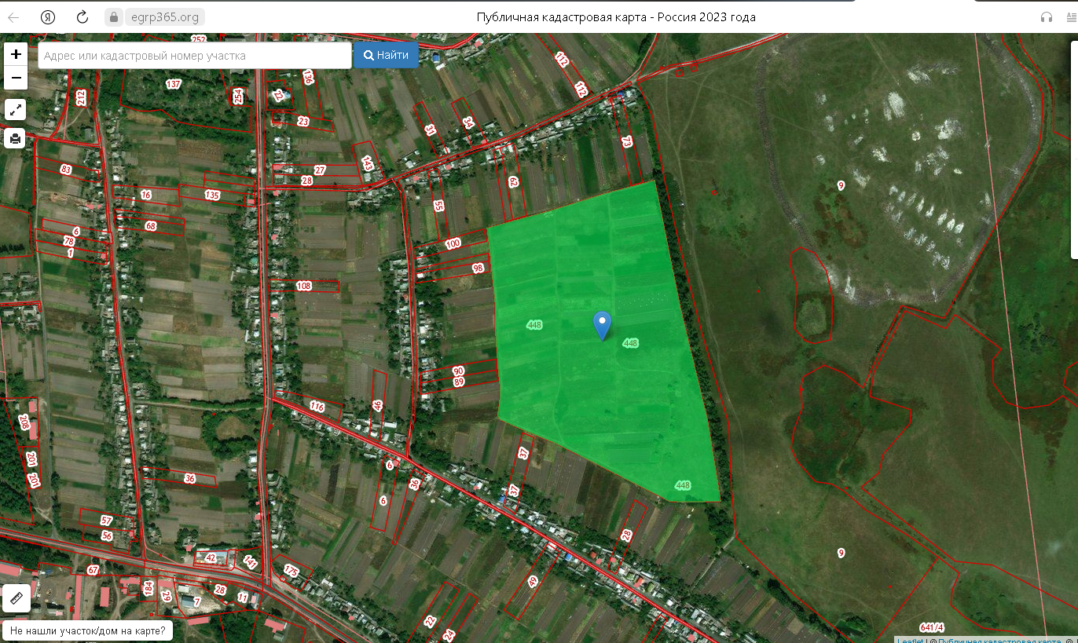

Требования к заявкам
Требования к участникам
Предусмотрены Регламентом электронной площадки и извещением (п. 4.8, ч. 5 и 6)
Перечень документов
Предусмотрен п. 5.2 извещения
Требования к документам
Предусмотрены Регламентом электронной площадки и п. 5.2. извещения

Условия проведения процедуры
Дата и время начала подачи заявок
09.06.2023 14:00 (МСК)
Дата и время окончания подачи заявок
05.07.2023 10:00 (МСК)
Дата рассмотрения заявок
06.07.2023
Дата и время начала проведения аукциона
10.07.2023 10:19 (МСК)
Порядок проведения аукциона
Предусмотрен Регламентом электронной площадки и ч.8 извещения
Срок отказа организатора от проведения процедуры торгов
Организатор аукциона может отказаться от проведения аукциона на любом этапе до начала стадии заключения договора

Документы извещения
извещение.doc
189.50 Кб09.06.2023
Документация аукциона
Приложение № 2 заявка на участие.doc
44.00 Кб09.06.2023
Форма заявки
Приложение № 3 договор.doc
77.50 Кб09.06.2023
Проект договора

